**Подбор заданий**

**для развития геометрических представлений учащихся начальных классов.**

1. Переведи длину из одной единицы измерения в другую.

|  |  |  |  |
| --- | --- | --- | --- |
| 35 дм = ... см | 24 км = ... м | 345 мм = ... см | 12 дм = ... м ... см |

2. Сравни длины, вставив вместо многоточия ... знаки "<", ">" или "=".

|  |  |
| --- | --- |
| 36 мм ... 3 дм 6 мм | 9 дм 43 мм ... 943 см |

3. Определи вид угла.

ABC -   
EFG -   
KLM -

|  |  |  |
| --- | --- | --- |
| Углы | Углы | Углы |

4. Из скольких углов состоит этот многоугольник?

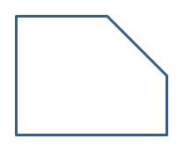

5. Сколько треугольников в этой фигуре?

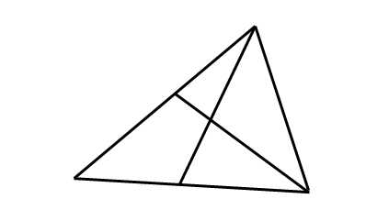

6. Назови все фигуры, изображенные на рисунке, и ответь на вопросы:

Какая фигура имеет прямые углы?  
Какие из фигур не имеют углы?  
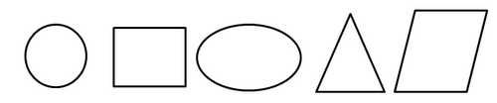

7. Посмотри внимательно на эти геометрические фигуры и ответь на вопросы:

Какая из этих фигур называется "замкнутая кривая"?  
Какая из этих фигур называется "не замкнутая кривая"?  
Какая из этих фигур называется "луч"?  
Какая из этих фигур называется "отрезок"?  
Какая из этих фигур называется "дуга"?  
  
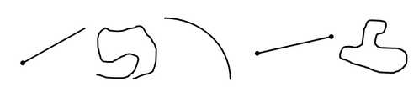

8. Посмотри внимательно на рисунок и ответь на вопросы:

Сколько в этой фигуре квадратов?  
Сколько в этой фигуре прямоугольников?  
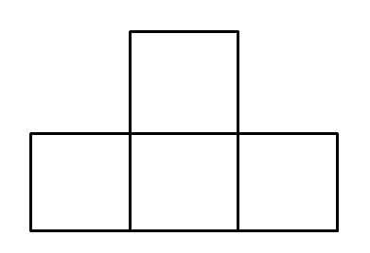

9. Внимательно посмотри на фигуру и ответь на вопрос:

Сколько в этой фигуре треугольников, четырёхугольников, квадратов?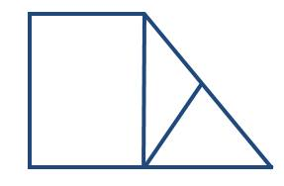

10. Начерти прямоугольник, стороны которого равны 3 см и 5 см. Чему равен периметр этого прямоугольника?.

**Составь предмет из фигур по образцу.**Такая игра поможет развить внимание, логическое и творческое мышление. Предложите ребенку несколько предметов, сделанных из геометрических фигур. Пусть он повторит по вашему образцу. Для детей помладше выбирайте самые простые предметы (Например, домик может быть только из двух частей - квадрата и треугольника)

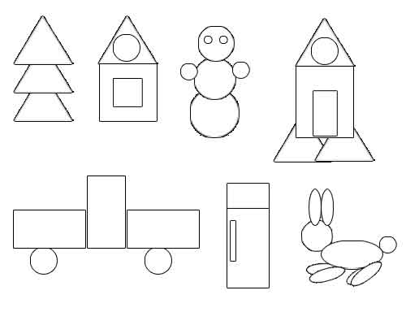

1. Назови геометрические фигуры, изображенные на рисунке. Определи: площадь какой фигуры больше?

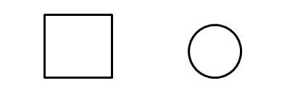

2. Назови геометрические фигуры, изображенные на рисунке. Определи: площадь какой фигуры меньше?

б) Найди и выпиши все прямые, тупые и острые углы у фигур, изображённых на рисунке.  
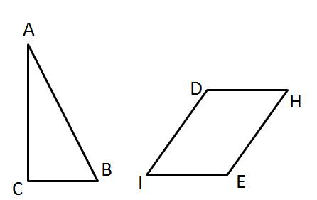 

в) Найди периметр и площадь прямоугольника, изображённого на рисунке. 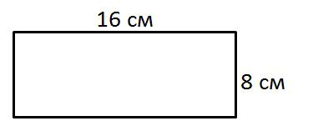

какойфигурой  на  рисунке  является  общая  часть  треугольника  и четырёх-  угольника?

